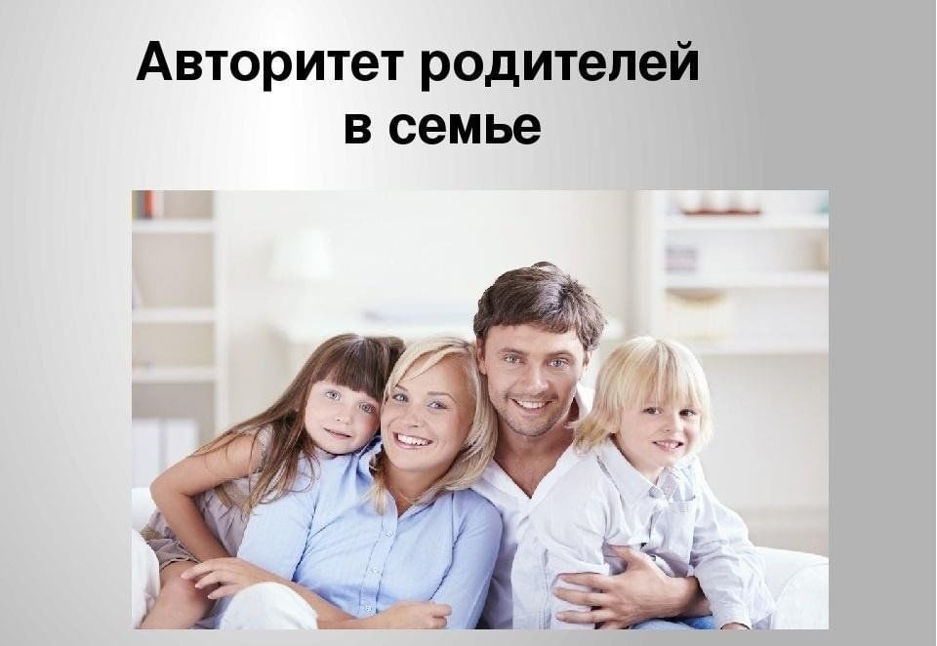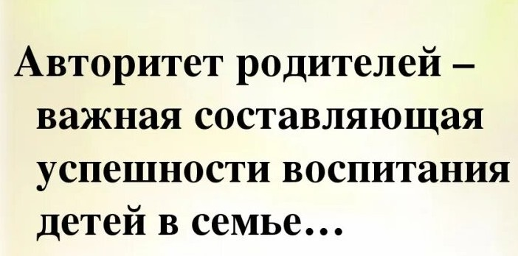

Формирование авторитета
родителей
- наличие совместной деятельности; Авторитетен тот родитель, который может дать ребенку уникальный опыт сотрудничества, совместного познания мира. Для дошкольника это, в первую очередь, совместная игра.

- гармоничная система воспитания, ориентация на поощрения;
Уважение, эмоциональная близость и доверие – три кита родительского авторитета. Родителям необходимо сделать так, чтобы ребенок им доверял, а не боялся. Нельзя задирать планку требований слишком высоко и сравнивать ребенка с другими.
- отсутствие крика, способность регулировать свои эмоциональные состояния, выражать их адекватно;

- уважение потребностей ребенка (но при этом родитель не должен игнорировать свои собственные!);
Наличие интереса к жизни ребенка, его увлечениями. Если какие-то из них кажутся пустяковыми и не стоящими внимания, нужно понять почему они важны для ребенка.
- поддержка родителями друг друга, уважение, признание личности каждого; Родители должны публично, в присутствии ребенка выделять достоинства друг друга.

- достойные, ценностные образцы поведения, которые обладают однозначно позитивной нравственной оценкой, которым хочется следовать;
Пример родителей должен вдохновлять ребенка следовать ценностям, которые транслируются в его семье.
- активная социальная позиция родителя, заинтересованное отношение к жизни, высокий уровень познавательной активности;
- готовность защищать ребенка и самого себя от ситуаций унижения, неуважения.
- готовность делиться знаниями, которые отвечают запросам ребенка;
Терпеливые ответы на сотни детских
«почему» и желание искать информацию, когда нет готового ответа. Готовность показывать, как сделать что-то вместо того, чтобы это запрещать.

- четкое выстраивание границ дозволенного, определение правил и последовательное соблюдение их.

Действия, подрывающие родительский авторитет:
- жестокие и несправедливые наказания, ориентация родителя преимущественно на наказания;
- крик и эмоциональная неуравновешенность:
- ложь и несдержанные обещания;
- непоследовательность, расхождение
между теорией и практикой (говорю одно – делаю другое);
- игнорирование или чрезмерное удовлетворение потребностей ребенка;
- насмешки, унижение, пренебрежение личностью ребенка;
- неуважение друг к другу у родителей, а также у других членов семьи;
- алкогольное или наркотическое опьянение родителей в присутствии ребенка, который может ощущать свою незащищенность, а также разочарование и стыд за взрослого человека.

Авторитет педантизма. Обеспечивается неусыпным родительским контролем и опекой. Здесь работает принцип навязчивого контроля. При таком воспитании дети обычно вырастают несамостоятельными, они вынуждены делать вид, что все, сказанное родителями, правильно.
Авторитет «подкупа».
Родители «торгуются» и заслуживают послушание ребенка. Они считают, что ребенок не должен знать отказа, и дают
ему все, чего не было у них. Такой подход формирует потребительский стиль поведения ребенка, у которого отсутствует регуляция желаний, а следовательно, и мотивации: кто больше (и дороже) купил / подарил, тот и авторитетен.

Авторитет статуса.
Родители чрезмерно выпячивают свои достижения подчеркивают их окружающим. Это семьи, ориентированные исключительно на потребление и конку- рентные отношения с окружающими.
Подчеркивая свои преимущества, выражая пренебрежение к окружающим, не имеющим определенных компонентов статуса, взрослые формируют у детей психологию потребителей.
Родительский авторитет – уважение между родителями и детьми.
Виды ложного авторитета
Авторитет доброты.
Мама и папа выступают в роли «добрых ангелов». Этот вид авторитета приводит к тому, что лидерство в доме переходит к ребенку. Крайняя форма такого авторитета – вседозволенность, а вариантами являются перемещения авторитета от одного родителя к другому (если папа что-то запретил, а мама разрешила, ее авторитет резко повышается).

Авторитет чрезмерной любви. Родители в таких семьях захваливают ребенка, демонстрируют ему свои чувства, оберегают от любых трудностей.

Авторитет подавления.
Зиждется на страхе и подавлении любой инициативы. Это практически полная авторитарность.

Авторитет расстояния.
Ребенок ощущает острое чувство изоляции, авторитет строится на неудовлетворенной потребности в эмоциональном контакте. Авторитет подменяется страхом разлуки и дефицитом общения.

